Конкурсно - развлекательная программа «А ну-ка, девочки!»
Цель: формирование у учащихся в процессе досуговой деятельности навыков общения, положительных эмоций, благоприятного психологического климата в классном коллективе, приобщение к национальной культуре.
Задачи:
- формировать у учащихся коммуникативные навыки общения (навыки сотрудничества, взаимопомощи, дисциплинированности и культурного поведения);
- формировать и развивать такие качества характера, как благородство, доброта, выдержка, трудолюбие, умение ладить с людьми, толерантность;
- формировать активную жизненную позицию, потребность в самосовершенствовании;
- развивать эмоциональную сферу учащихся;
- с помощью игровых ситуаций приобщать учащихся к взаимоотношениям в мире взрослых;
- формировать уважительное отношение к культуре страны.
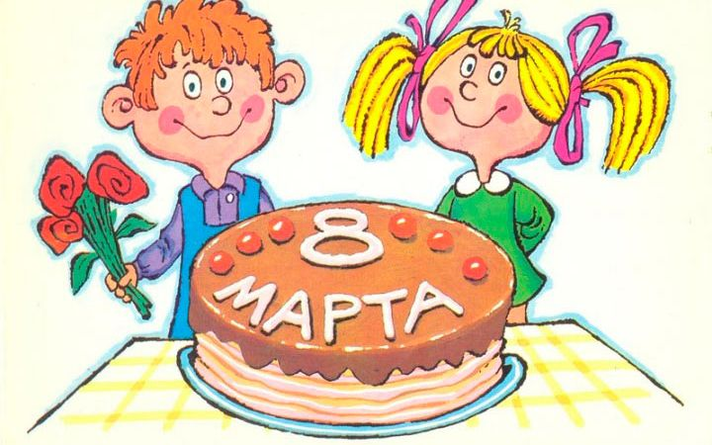
Ведущий: Девочки и мальчики! Сегодня у нас не обычный праздник ! Сегодня все конкурсы будут только для девочек, Но, это не значит, что мальчики будут без дела сидеть. Они у нас сегодня будут в роле жюри. Конкурс у нас развлекательный и называется он: «А ну-ка, девочки!». В конкурсе принимают участие наши милые, девочки.
Итак, встречайте их!
(Под музыку входят девочки и рассаживаются.)
Ведущий: Мы собрались, чтобы увидеть таланты наших девочек в ведении домашнего хозяйства, оценить их привлекательность и очарование, юмор и находчивость.
- Пусть в нашей игре победит дружба.
- Пусть не будет слёз, разочарований.
- Пусть всю игру нам сопутствует ваши знания, улыбки и успех! Желаю всем победы. Успехов вам, дорогие девочки!
Представление участниц конкурса. Представление жюри.
Ведущая: - Итак, конкурс начинается. А начнем мы его с представления команд.
Выход команд
Команда «………………»
Команда «………………»
(жюри учитывает приветствие, эмблему, название)

Ведущий: объявляю первый конкурс «Клубочек»
Каждая участница конкурса получает клубок ниток, внутри которого на конце нитки прикреплена записка с заданием. Та участница, которая первой перемотает клубок, прочтет записку и выполнит задание, становится победительницей. Задание может быть очень простым. Например, громко крикнуть: «……….!»

Конкурс «Продолжи фразу»
Участвуют по очереди все участницы. Участница берет со стола билет и зачитывает фразу, которую нужно продолжить.
Задача — перечислить как можно больше слов. Когда запас слов иссякнет, остальные участницы могут поднять руки и продолжить список. Баллы начисляются за каждое перечисление.
Если я готовлю борщ, то я кладу в него… (картошку, морковь, свеклу и т. д.)
Если я собираюсь в гости, то беру с собой… (носовой платок, духи, помаду, расческу и т. д.)
Если я делаю в квартире уборку, то я мою… (пол, посуду, люстру, окна и т. д.)
Если я пойду на пляж, то там я буду - (загорать, купаться, пить лимонад и т. д.)...

Конкурс «Хозяюшка»

Ведущий: Как известно, все девочки должны быть хорошими хозяйками и помогать мамам на кухне.
Задача девочек — с завязанными глазами на ощупь определить, какая крупа насыпана в блюдцах: гречка, рис, манка, пшено, овсянка и т. п.

Ведущий: Конкурс парикмахеров
1 участница от каждой команды делает причёску девочке (из своей команды) и придумывает ей название. Конкурс проводится на время (максимум – 10 минут). Побеждает та команда, которая сделает причёску красиво, аккуратно и оригинально (1 балл). + 1 балл – за более соответственное название.
Ведущий: Пока наши участницы выполняют задание загадки для болельщиков

ЗАГАДКИ
- Хлебный напиток, «А» в середине. (Квас)
- Из муки с изюмом, «Б» в начале. (Булка)
- Из муки и творога, «В» в начале. (Ватрушка)
- Из муки с вареньем, «Г» в конце. (Пирог)
- Из муки с изюмом и дырочкой, «Д» в середине. (Крендель)
- Корзиночка из муки, «Е» в середине. (Кекс)
- Самый сладкий, «Ё» в середине. (Мёд)
- Сладкое, фруктовое, «Ж» в начале. (Желе)
- Из белков и фруктов, «3» в начале. (Зефир)
- Конфета молочная, сладкая, «И» в начале. (Ириска)
- Из муки, большой, круглый, «Й» в конце. (Каравай)
- Хлебный, традиционно круглый, «К» в начале. (Калач)
- Из муки, хрустящие, «Л» в середине. (Вафли)
- Сладкий, фигурный, разноцветный, «М» в начале. (Мармелад)
- Сладкое, из ягод или фруктов, «Н» в середине. (Варенье)
- Из муки, масляные, круглые, «О» в начале. (Оладьи)
- Сдобное, фигурное, из муки, «П» в начале. (Печенье)
- Из муки, форма интересная, «Р» в начале. (Рожок)
- Из муки, твердая, круглая с дырочкой, «С» в начале. (Сушка)
- Из муки, сдобный с кремом, «Т» в начале и в конце. (Торт)
- Из муки, начинка внутри, «У» в середине. (Рулет)
- Черный напиток, «Ф» в середине. (Кофе)
- Сладкая, ореховая, «Х» в начале. (Халва)
- Сладкий внутри, шоколад снаружи, «Ц» в середине. (Марципан)
- Напиток из сухих листьев, «Ч» в начале. (Чай)
- Коричневый и сладкий, «Ш» в начале. (Шоколад)
- Вареный сахар с орехами, «Щ» в начале. (Щербет)
- Из муки, жирные, круглые, «Ы» в конце. (Блины)
- Напиток сладкий, густой, «Ь» в конце. (Кисель)
- Сладкое, молочное, холодное, «Э» в начале. (Эскимо)
- Конфета с «Ю» в середине. (Трюфель)
- Из муки, медовый, сдобный, «Я» в середине. (Пряник)
Подведение итогов конкурсов
Конкурс «Имя твое ласковое»
Ведущий называет любое женское имя, а участницы придумывают уменьшительно-ласкательные варианты его произношения. Например, Ирина или (Марина) — Иришка — Ируля — Ириска — Ириночка — Ирусик — Иренок — Ирусенок и так далее. Побеждает команда, предложившая большее количество вариантов.

Конкурс «Женская сумочка»
Ведущий: Следующий конкурс называется «Женская сумочка». Задача каждой команды — за пять минут составить наиболее полный список того, что обязательно должно быть в каждой женской сумочке. Затем списки команд сравнивают и засчитывают только те варианты, которые не повторяются у другой команды. Побеждает та команда, у которой в итоге окажется самая полная «сумочка».
Конкурс «Живая кукла»
Все участницы команды наряжают свою «куклу» (мальчика из класса). Побеждает та команда, которая нарядит «куклу» более оригинально (и приближённо к девочке.)
Жюри подводит итоги

Конкурс «Мама вернулась»
Ведущий: Участницам необходимо быстро пройти определенное расстояние с книгой на голове, при этом в одной руке держать полный стакан с водой, в другой — веник и подметать перед собой.

Конкурс «Угадай игрушку»
Для проведения такой игры, необходимо участникам завязать глаза и дать в руки мягкие игрушки. Задача: догадаться, что за игрушки оказались в руках.

Конкурс «Фотомодель»
Ведущий: Участницам нужно продемонстрировать своё платье.
Жюри подводит итоги
Конкурс «Сделай комплимент»
Ведущий: Вам предстоит провести словесную дуэль. Каждая участница должна убедить соперницу в своем превосходстве. Для этого, одна из участниц говорит: «Я самая красивая», другая ей отвечает: «Зато я самая умная». Потом подключается третья и т.д. Повторяться нельзя. Победит та, которая больше качеств назовет и ни разу не повторится.

Конкурс «Золушка».
Ведущий: У всех участниц мальчики обводят ступню на листе бумаги и выбирают, чья ножка самая маленькая. Она принесет своей команде 1балл

Конкурс «Болтуньи»
Ведущий: Всем известно, что девчонки большие болтуньи, поэтому наш следующий конкурс называется «Болтуньи». В течение одной минуты нужно без перерыва говорить.
( Можно просто фантазировать.) Если участница будет останавливаться, то баллы снимаются.
Конкурс «Летящей походкой...»

Ведущий: Объявляю следующий конкурс, который называется «Летящей походкой...»

Участницы конкурса по очереди подходят к ведущему и получают карточку с заданием. В задании указано, какой именно походкой предстоит пройти каждой участнице по подиуму. Это может быть походка фотомодели, старухи Шапокляк, мужчины, спортсменки, и так далее. Побеждает та команда, чье задание зрители угадали по ее походке.
Жюри подводит итоги
Конкурс «Русалочка».
Ведущий: нам нужно выбрать девочку, у которой самые длинные волосы. Она принесет своей команде 1балл

«Интересные задачи на внимательность».
Ведущий:
- На сосне росло 90 желудей. Подул сильный ветер, и 10 желудей упало. Сколько осталось? (Возможно, для кого-то будет сюрпризом узнать, что на сосне желуди не растут.)
- Мужчина шел по улице, фонари не горели, луны тоже не было. Дорогу перебежала черная кошка. Как он разглядел, какого она была цвета? (невнимательные слушатели начнут гадать, а самые сообразительные ответят, что был день, поэтому мужчина разглядел цвет кошки.)
- Что я делаю, когда вижу с закрытыми глазами? (Сплю)
- Что может быть невкусным, даже если хорошо приготовить? (Уроки)

